Зміст
с.
Вступ 5
1 УТОЧНЕННЯ ЗАВДАННЯ 7
2 МАТЕМАТИЧНА МОДЕЛЬ ТА МЕТОД РОЗВ'ЯЗАННЯ ЗАДАЧІ 8
3 ПЕРЕЛІК ТА ПРИЗНАЧЕННЯ РЕЖИМІВ ТА СТРУКТУРА ДІАЛОГУ 9
4 ХАРАКТЕРИСТИКА ТА СТРУКТУРА ДАНИХ, З ЯКИМИ ПРАЦЮЄ ПРОГРАМА 11
5 ОПИС ПРОГРАМИ 12
5.1 Блок-схема алгоритму та його опис 12
5.2 Таблиця ідентифікаторів 20
5.3 Текст програми та її опис 21
5.4 Контрольний приклад та результат його виконання на ПК 32
Висновки 35
Перелік використаних джерел 36

Вступ
Мова програмування С є універсальною. Для неї характерні економічність виразів, сучасний потік управління і структури даних, багатий набір операторів. Поряд з тим, мова С дозволяє засвоїти гарний стиль програмування, дає можливість програмісту здійснювати безпосередній доступ до осередків пам’яті і регістрів комп’ютера.
Мова програмування С розроблена Деннісом Рітчі у 1972 році для написання операційної системи UNIX для EMO DEC PDP-11. Мова С не пов’язана з певними апаратними засобами або системами. На ній легко писати програми, які можна запускати без змін на будь-якій EMO, що має компілятор мови С.
Зростаюча популярність комп’ютерів привела до створення безліч додатків для мови С. Здавалося дивом, що вихідні коди для різних реалізацій мають високу ступінь сумісності. Проте, оскільки не існувало стандарту, були і невідповідності. Для виправлення цієї ситуації влітку 1983 року ANSI (American national standards institute) запропонував визначити комітет зі створення стандарту мови С. Стандарт ANSI X3/159-1989 «Programming language – C» був повністю прийнятий у грудні 1989 р. Цю версію часто називають «С89».
У березні 2000 р. був прийнятий вдосконалений стандарт мови С ISO/IEC 9899:201x (C99) «Programming language – C». Його досі не підтримують повністю більшість компіляторів мови С. Однак не дивлячись на це, стандартизація йшла вперед і у 2011 році вийшов оновлений стандарт ISO/IEC 9899:2011 «Programming language – C».
Мова С стала основою для мови програмування С++. Це було викликано наступними причинами:
- існують мільони рядків программ на С, які можна поліпшити за допомогою С++, але за умови, що їх не потрібно повністю переписувати на мову С++;
- існує багато рядків бібліотечних функцій і службових программ на С, які можна викорастати в С++ за умови сумісності обох мов на стадії зв'язування;
- існує багато програмістів, які знають мову С. Їм досить лише опанувати нові засоби С++ і не треба вивчати основ мови.
Мова С внесла істотний вклад у розвиток індустрії программного забезпечення. Її синтаксис став основою не лише для мови С++, але й для деяких інших об'єктно-орієнтованих мов програмування, таких як C#, Java i Objective-C.
Існує багато редакторів коду та інтегрованих середовищ розробки, які підтримують мову С, одним з таких середовищ є середовище розробки Dev-C++.
Dev-C++ - це інтегроване середовище для програмування на мовах С та С++, яке працює під управлінням операційної системи Windows.
До переваг середовища Dev-C++ можна віднести наступні:
- використовує компілятор Mingw GCC, що сумісний із будь-яким компілятором GCC;
- має зручний редактор, що підтримує нумерацію рядків, авто відступи, підсвічення синтаксису тощо;
- має інтерфейс користувача, що підтримує 33 мови, у тому числі й українську;
- має вбудований менеджер проекту;
- дає можливість налагодження проекту за допомогою вбудованого відладчика GDB;
- дає можливість для створення як консольних, так і графічних програм;
- є безкоштовним та з відкритим кодом;
- є невеликий за розміром, його легко встановити та працювати навіть тим, хто починає навчання.
Недоліками середовища Dev-C++ можна вважати такі:
- досить складно працювати з графічними об’єктами;
- не завжди стабільно працює відгадчик.

1 УТОЧНЕННЯ ЗАВДАННЯ

Створити структуровану модульну програму. Програма повинна містити меню і ввід-вивід в вікна на екрані.
При розробці програми застосувати технологію нисхідного проектування. Логічно закінчені фрагменти оформити в вигляді підпрограм, всі необхідні дані котрим передаються через список параметрів. Використання глобальних змінних слід уникати.
Підготувати дані, що містять інформацію про Автопродаж. Дані оформити у вигляді запису, що містить наступні поля:
- Марка автомобіля,
- Дата постачання,
- Кількість,
- Ціна закупки,
- Ціна продажу.
Кількість записів довільна. Створити програму запису підготовлених даних до зовнішнього файлу і програму обробки цього зовнішнього файлу, що виконує наступні операції:
- Виводить на екран введені дані;
- Додає n записів в початок або кінець файлу;
- Видаляє всі дані про автомобілі, марку якого задано користувачем, і виводить на екран оновлений вміст файлу;
- Сортує дані автомобілів по даті постачання від найновіших до найстаріших;
- Список автомобілів, що найдовше продаються;
- Список найдорожчих автомобілів по закупочній ціні;
- Список трьох марок автомобілів, де закупочна ціна найбільше відрізняється від ціни продажу.

2 МАТЕМАТИЧНА МОДЕЛЬ ТА МЕТОД РОЗВ'ЯЗАННЯ ЗАДАЧІ

Дане завдання було виконане за допомогою низхідного програмування - це методика розробки програм, при якій розробка починається з визначення цілей вирішення проблеми, після чого йде послідовна деталізація, що закінчується детальною програмою. Низхідне програмування або декомпозиція — науковий метод, що використовує структуру завдання і дозволяє замінити вирішення одного великого завдання рішенням серії менших завдань, нехай і взаємопов'язаних, але більш простих. Декомпозиція, як процес розділення, дозволяє розглядати будь-яку досліджувану систему як складну, що складається з окремих взаємопов'язаних підсистем, які, в свою чергу, також можуть бути розділеними на частини. Як системи можуть виступати не тільки матеріальні об'єкти, а й процеси, явища і поняття.
Вихідна система розташовується на нульовому рівні. Після її розділення виходять підсистеми першого рівня. Розділення цих підсистем або деяких з них призводить до появи підсистем другого рівня і т. д.
Спрощене графічне представлення декомпозиційованої системи називається її ієрархічною структурою.
Ієрархічна структура може бути зображена у вигляді розгалуженої блок-схеми.
Тут на нульовому рівні розташовується вихідна система С1, на наступних рівнях — її підсистеми (число рівнів і кількість підсистем, показаних на малюнку, вибрано довільно). З метою отримання більш повного уявлення про систему та її зв'язках в структуру включають надсистему і складові її частини (системи нульового рівня, наприклад, друга система С2).
Для аналізу ієрархічної структури можуть застосовувати теорію графів. Це дозволяє перейти від графічної моделі до математичної, в якій опис ведеться за рівняннями, аналогічним законам Кірхгофа в електротехніці або рівнянням гідравліки. Ієрархічна структура часто зображується у вигляді дерева, тобто графа без замкнутих маршрутів, з розташуванням вершин за певними рівнями. Вершина верхнього рівня називається коренем.
Так, для вершини 0.1 обов'язкові елементи — 1.1 , 1.2 , а для вершини 2.2 — 3.1 , 3.2 і 3.3. Наприклад, автомобіль складається з двигуна , І кузова , І шасі. Поряд з І — деревом використовують АБО -дерево, в якому на однакових рівнях розташовуються вершини можливих елементів структур, їх варіанти. Наприклад, автомобіль може мати двигун АБО внутрішнього згоряння , АБО газотурбінний , АБО електричний.
Часто застосовують І-АБО-дерево, яке з'єднує рівні з обов'язковими елементами структури з рівнями варіантів всіх або частини цих елементів. Поєднання І — і АБО — рівнів може бути довільним і не обов'язково вони повинні чергуватися.
У даному випадку програма конструюється ієрархічно - зверху вниз: від головної програми до підпрограм самого нижнього рівня, причому на кожному рівні використовуються тільки прості послідовності інструкцій, цикли і умовні розгалуження.
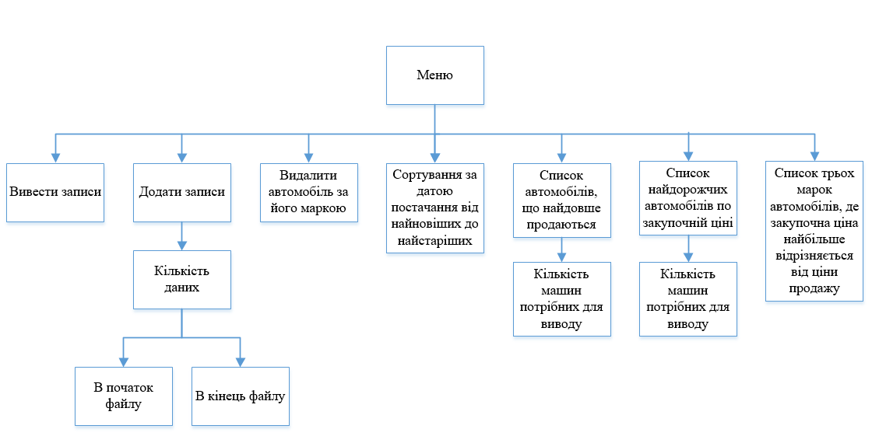
Малюнок 2.1- Схема декомпозиції

3 ПЕРЕЛІК ТА ПРИЗНАЧЕННЯ РЕЖИМІВ ТА СТРУКТУРА ДІАЛОГУ

При виконанні програми на екрані з’явиться меню програми, з певними пунктами, при виборі одного з яких користувач зможе здійснити певну дію над файлом. Вибрати наступний або попередній пункт меню можна ввівши відповідну цифру. При натисненні клавіші “Enter” виконується дія, яка відповідає активному пункту меню. Кожна клавіша від 0 до 8 відповідає за окремий пункт меню.
Дана програма написана у середовищі мови програмування Visual Studio і у розробці програми були використані такі функції:
Output() - 1 - «Вивести записи з файлу». Вибір даного пункту призводить до виведення всіх даних, що містяться в файлі.
input_start(n) і input_end(n) - 2 - «Додати запис». Вибір даного пункту дозволяє додавати нові записи у файл в початок - input_start або кінець – input_end.
delete_car_brand() - 3 - «Видаляє всі дані про автомобілі, марку якого задано користувачем, і виводить на екран оновлений вміст файлу. Вибір даного пункту дозволяє видалити дані про автомобіль марку якого введено з клавіатури.
sort() - 4 - «Сортує дані автомобілів по даті постачання від найновіших до найстаріших.Вибір даного пункту призводить до сортування списку автомобілів по даті постачання від найновіших до найстаріших.
output_date_purchase() - 5 - «Список автомобілів, що найдовше продаються.
output_purchase_price() - 6 - «Список найдорожчих автомобілів по закупочній ціні.
output_purchase_selling() -7- «Список трьох марок автомобілів, де закупочна ціна найбільше відрізняється від ціни продажу». Виводить три автомобіля, де закупочна ціна найбільше відрізняється від ціни продажу.
0 - «Вихід». При даному вибраному пункті буде здійснено вихід з програми.

4 ХАРАКТЕРИСТИКА ТА СТРУКТУРА ДАНИХ, З ЯКИМИ ПРАЦЮЄ ПРОГРАМА

Програма працює з статичною структурою даних Cars, яка містить наступні поля:
- car_brand – символьне поле довжиною 40 символів, у яке заноситься марка автомобіля.
- day – цілочисельне поле, у яке заноситься день постачання.
- month – цілочисельне поле, у яке заноситься місяць постачання.
- year – цілочисельне поле, у яке заноситься рік постачання.
- Count – цілочисельне поле, у яке заноситься кількість автомобілів.
- purchase_price – дійсне поле з подвійною точністю, у яке заноситься ціна закупки.
- selling_price - дійсне поле з подвійною точністю, у яке заноситься ціна продажу.
Програма працює з файлом даних avto.txt.
Тип файлу – текстовий.
Характер використання – запис і зчитування.
Структура інформації яка зберігається в файлі – масив Cars.

5 ОПИС ПРОГРАМИ

5.1 Блок-схема алгоритму та його опис

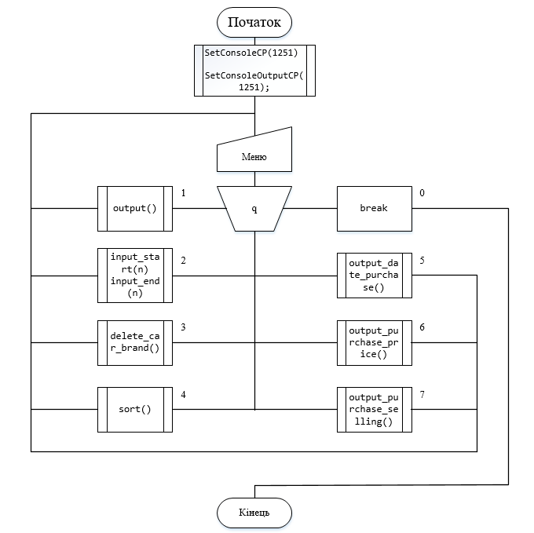
Малюнок 5.1.1. Функція Main

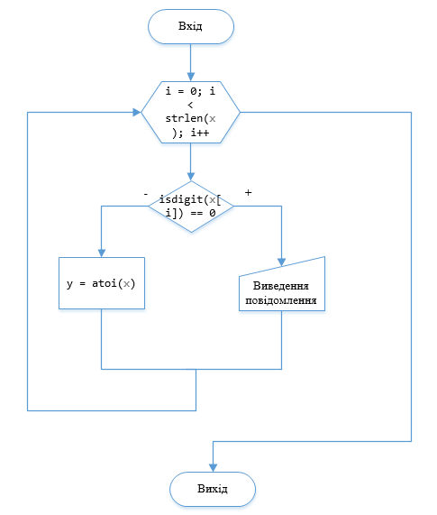
Малюнок 5.1.2. Функція audit
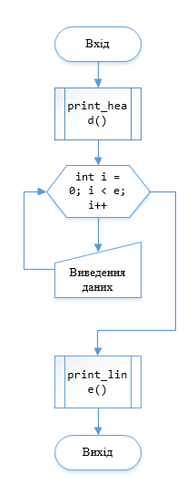
Малюнок 5.1.3. Функція output
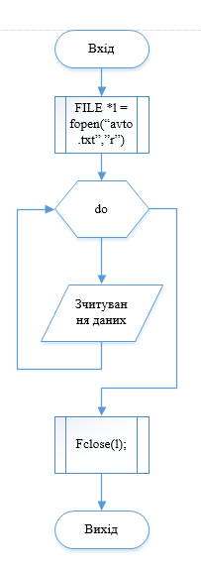
Малюнок 5.1.4. Функція scanning

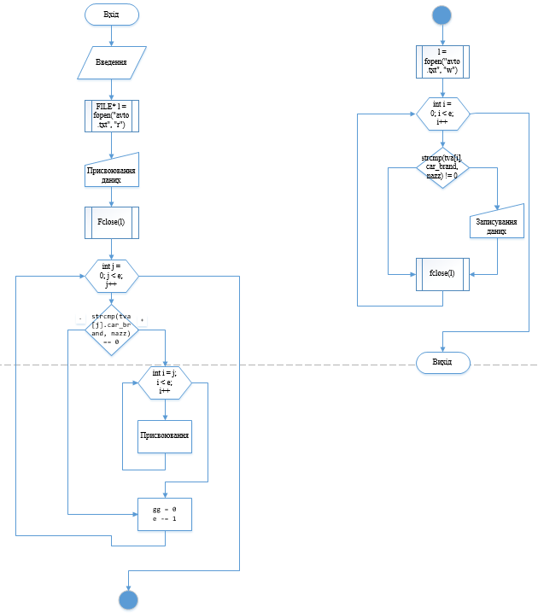

Малюнок 5.1.5. Функція delete_car_brand

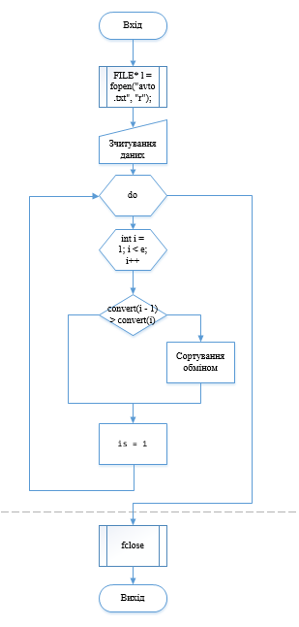

Малюнок 5.1.6. Функція sort
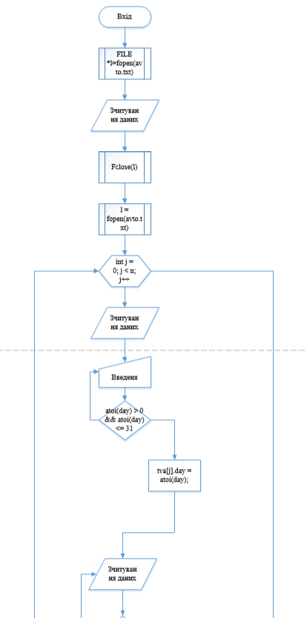

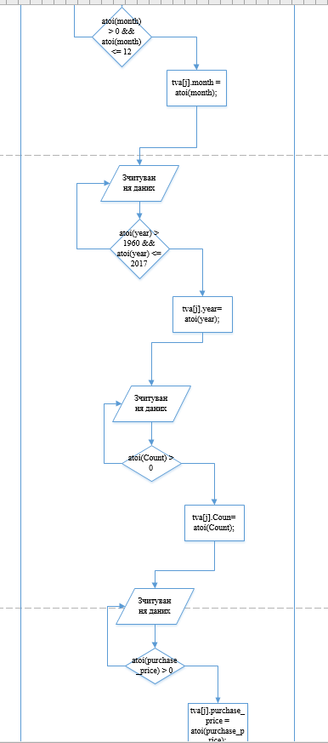
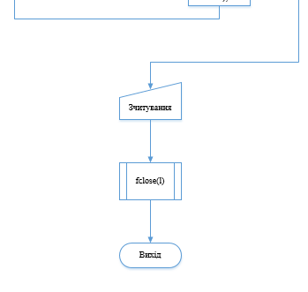
Малюнок 5.1.7. Функція input_start

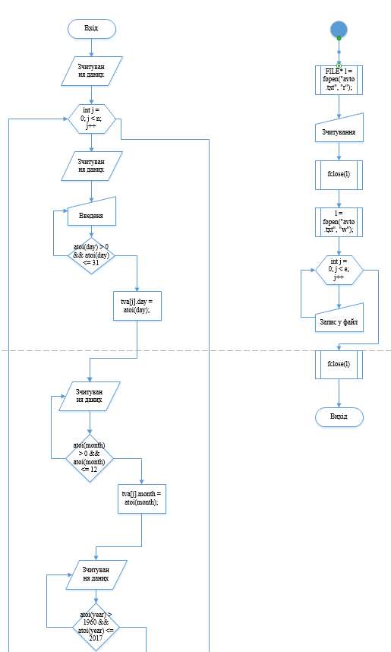

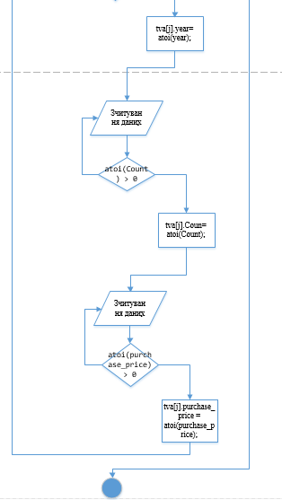
Малюнок 5.1.8. Функція input_end

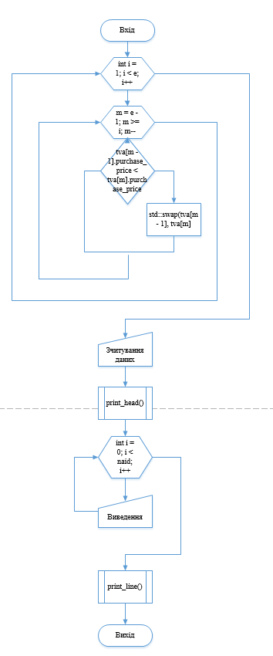
Малюнок 5.1.8. Функція purchase_price

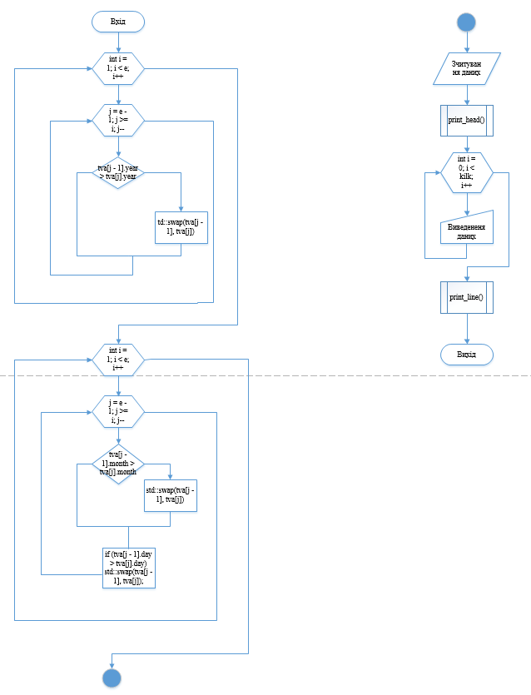
Малюнок 5.1.8. Функція date_purchase

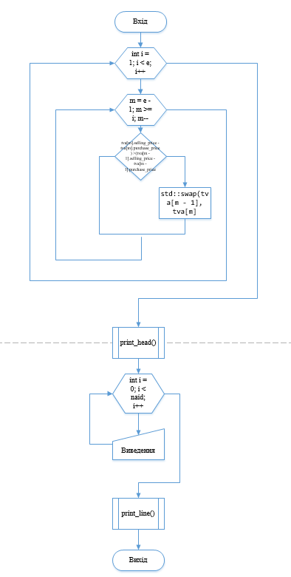
Малюнок 5.1.8. Функція purchase_selling

5.2 Таблиця ідентифікаторів
В програмі | В завданні
Cars | Структура даних для файлу
car_brand | Поле запису, символьного типу з розмірністю 20, визначає марку автомобіля
day | Поле запису, цілочисельного типу, визначає день постачання автомобіля
month | Поле запису, цілочисельного типу, визначає місяць постачання автомобіля
year | Поле запису, цілочисельного типу, визначає рік постачання автомобіля
Count | Поле запису, цілочисельного типу, визначає кількість автомобілів
int KOL | Функція, яка визначає кількість записів у файлі
int MENU | Функція, яка виводить меню
void output | Функція,виводить всі дані на екран
void input_start | Функція додавання записів у початок файлу
void input_end | Функція додавання записів у кінець файлу
void delete_car_brand | Функція видалення запису з файлу
void sort | Функція, яка виводить записи автомобілів по даті постачання від найновіших до найстаріших
void output_date_purchase | Функція, яка виводить автомобілі, що найдовше продаються
void output_purchase_price | Функція, яка виводить найдорожчі автомобілі по закупочній ціні
void output_purchase_selling | Функція, яка виводить а три марки автомобілів, де закупочна ціна найбільше відрізняється від ціни продажу
Cars tva | Змінна структура
void scanning | Функція яка зчитує дані з файлу
int audit | Функція яка робить валідацію даних

5.3 Текст програми та її опис
Програма складається з наступних модулів: Source.cpp. У цьому модулі виконується весь функціонал програми, а це : створення меню, виведення і т. д.
- #define _CRT_SECURE_NO_WARNINGS

- #include <math.h>
- #include <conio.h>
- #include <stdlib.h>
- #include <locale>
- #include <stdio.h>
- #include <string.h>
- #include <iostream>
- #include <cstdio>
- #include <Windows.h>
- #include <Wincon.h>

- int e = 0; //поточна к-сть записів структури

- struct Cars
- {
- char car_brand[40];
- int day;
- int month;
- int year;
- int Count;
- double purchase_price;
- double selling_price;
- };

- //typedef struct Cars* tva; // оголошуємо вказівник tr для структури
- Cars tva[100]; // глобальна змінна масиву структури
- FILE *l;

- int audit(char x[])
- {
- int i, y;
- for (i = 0; i < strlen(x); i++)
- if (isdigit(x[i]) == 0)
- {
- printf("Помилка! Введені символи:\n");
- y = -1;
- system("pause");
- return y;
- }
- else
- y = atoi(x);
- return y;
- }

- void print_line()
- {
- printf("\t|———————————————————————————————————————————————————————————————————————————————————|\n");

- }

- void print_head()
- {
- printf("\n");
- printf("\t|———————————————————————————————————————————————————————————————————————————————————|\n");
- printf("\t| АВТОПРОДАЖ |\n");
- printf("\t|———————————————————————————————————————————————————————————————————————————————————|\n");
- printf("\t| № | Марка автомобіля | Дата | Кількість | Ціна закупки | Ціна продажу |\n");
- printf("\t| | | постачання | | | |\n");
- printf("\t|————|—————————————————————|————————————|———————————|———————————————|-——————————————|\n");
- }

- void scanning()
- {
- FILE * l = fopen("avto.txt", "r+");
- do
- {
- fscanf(l, "%s %i %i %i %i %lf %lf", &tva[e].car_brand, &tva[e].day, &tva[e].month, &tva[e].year, &tva[e].Count, &tva[e].purchase_price, &tva[e].selling_price);
- e++;
- } while (!feof(l));
- fclose(l);
- }

- void output()
- {

- system("cls");

- print_head();

- for (int i = 0; i < e; i++)

- printf("\t| %-2i| %-20s| %02i/%02i/%-2i | %8i | %12.2lf | %12.2lf |\n", i + 1, tva[i].car_brand, tva[i].day, tva[i].month, tva[i].year, tva[i].Count, tva[i].purchase_price, tva[i].selling_price);
- print_line();

- }

- void delete_car_brand()
- {
- char nazz[25];

- printf("\n\tВведіть марку автомобіля яку хочете видалити: ");
- scanf("%s", nazz);
- system("cls");
- int i = 0;

- FILE* l = fopen("avto.txt", "r");

- do {
- fscanf(l, "%s %i %i %i %i %lf %lf", &tva[i].car_brand, &tva[i].day, &tva[i].month, &tva[i].year, &tva[i].Count, &tva[i].purchase_price, &tva[i].selling_price);
- i++;
- } while (!feof(l));

- e = i;

- int gg = 1;

- fclose(l);

- for (int j = 0; j < e; j++)
- {

- if (strcmp(tva[j].car_brand, nazz) == 0)
- {
- for (int i = j; i < e; i++)
- {
- strcpy(tva[i].car_brand, tva[i + 1].car_brand);
- tva[i].day = tva[i + 1].day;
- tva[i].month = tva[i + 1].month;
- tva[i].year = tva[i + 1].year;
- tva[i].Count = tva[i + 1].Count;
- tva[i].purchase_price = tva[i + 1].purchase_price;
- tva[i].selling_price = tva[i + 1].selling_price;
- }
- gg = 0;
- e -= 1;
- }
- }

- if (gg)
- {
- printf(" Такої назви не знайдено!\n");
- _getch();
- return;
- }

- l = fopen("avto.txt", "w");

- for (int i = 0; i < e; i++)
- {
- if (strcmp(tva[i].car_brand, nazz) != 0)
- {
- fprintf(l, "\n%s ", &tva[i].car_brand);
- fprintf(l, "%i ", tva[i].day);
- fprintf(l, "%i ", tva[i].month);
- fprintf(l, "%i ", tva[i].year);
- fprintf(l, "%i ", tva[i].Count);
- fprintf(l, "%lf ", tva[i].purchase_price);
- fprintf(l, "%lf", tva[i].selling_price);
- }
- }
- fclose(l);
- }

- int convert(int i)
- {
- int full = tva[i].year * 10000 + tva[i].month * 100 + tva[i].day;

- return full;
- }

- void sort()
- {
- int i = 0;

- FILE* l = fopen("avto.txt", "r");

- do {
- fscanf(l, "%s %i %i %i %i %lf %lf", &tva[i].car_brand, &tva[i].day, &tva[i].month, &tva[i].year, &tva[i].Count, &tva[i].purchase_price, &tva[i].selling_price);
- i++;
- } while (!feof(l));

- e = i;
- Cars p;

- int is = 0;
- do
- {
- is = 0;

- for (int i = 1; i < e; i++)
- {
- if (convert(i - 1) > convert(i))
- {
- strcpy(p.car_brand, tva[i].car_brand);
- strcpy(tva[i].car_brand, tva[i - 1].car_brand);
- strcpy(tva[i - 1].car_brand, p.car_brand);

- p.day = tva[i].day;
- tva[i].day = tva[i - 1].day;
- tva[i - 1].day = p.day;

- p.month = tva[i].month;
- tva[i].month = tva[i - 1].month;
- tva[i - 1].month = p.month;

- p.year = tva[i].year;
- tva[i].year = tva[i - 1].year;
- tva[i - 1].year = p.year;

- p.Count = tva[i].Count;
- tva[i].Count = tva[i - 1].Count;
- tva[i - 1].Count = p.Count;

- p.purchase_price = tva[i].purchase_price;
- tva[i].purchase_price = tva[i - 1].purchase_price;
- tva[i - 1].purchase_price = p.purchase_price;

- p.selling_price = tva[i].selling_price;
- tva[i].selling_price = tva[i - 1].selling_price;
- tva[i - 1].selling_price = p.selling_price;

- is = 1;
- }
- }
- } while (is);
- }

- void output_date_purchase()
- {

- int i = e, r, naid, m;

- int j, k;
- for (int i = 1; i < e; i++)
- for (j = e - 1; j >= i; j--)
- {
- if (tva[j - 1].year > tva[j].year) std::swap(tva[j - 1], tva[j]);
- }
- for (int i = 1; i < e; i++)
- for (j = e - 1; j >= i; j--)
- {
- if (tva[j - 1].year == tva[j].year)
- {
- if (tva[j - 1].month > tva[j].month) std::swap(tva[j - 1], tva[j]);
- }
- }

- for (int i = 1; i < e; i++)
- for (j = e - 1; j >= i; j--)
- {
- if (tva[j - 1].year == tva[j].year)
- {
- if (tva[j - 1].month == tva[j].month)
- {
- if (tva[j - 1].day > tva[j].day) std::swap(tva[j - 1], tva[j]);
- }
- }
- }
- int kilk;
- printf("Введіть яку кількість машин що найдовше продаються потрібно вивести - ");
- scanf("%i", &kilk);
- print_head();

- for (int i = 0; i < kilk; i++)
- {
- printf("\t| %-2i| %-20s| %02i/%02i/%-2i | %8i | %12.2lf | %12.2lf |\n", i + 1, tva[i].car_brand, tva[i].day, tva[i].month, tva[i].year, tva[i].Count, tva[i].purchase_price, tva[i].selling_price);
- }
- print_line();
- _getch();

- }

- void input_start(int n)
- {
- int j;
- char day[100], month[100], year[100], Count[100], purchase_price[100], selling_price[100];

- for (int j = 0; j < n; j++)
- {
- printf("Введіть марку автомобіля:\n");
- scanf("%s", tva[j].car_brand);
- da:system("cls");
- printf("Введіть день постачання:\n");
- scanf("%s", day);
- audit(day);
- if (atoi(day) > 0 && atoi(day) <= 31)
- {
- tva[j].day = atoi(day);
- }
- else
- {
- goto da;
- }
- mo:system("cls");
- printf("Введіть місяць постачання(числом):\n");
- scanf("%s", month);
- audit(month);
- if (atoi(month) > 0 && atoi(month) <= 12)
- {
- tva[j].month = atoi(month);
- }
- else
- {
- goto mo;
- }
- yea:system("cls");
- printf("Введіть рік постачання:\n");
- scanf("%s", year);
- audit(year);
- if (atoi(year) > 1960 && atoi(year) <= 2017)
- {
- tva[j].year = atoi(year);
- }
- else
- {
- goto yea;
- }

- Co: system("cls");
- printf("Введіть кількість:\n");
- scanf("%s", Count);
- audit(Count);
- if (atoi(Count) > 0)
- {
- tva[j].Count = atoi(Count);
- }
- else
- {
- goto Co;
- }

- pur:system("cls");
- printf("Введіть ціну закупки:\n");
- scanf("%s", purchase_price);
- audit(purchase_price);
- if (atoi(purchase_price) > 0)
- {
- tva[j].purchase_price = atoi(purchase_price);
- }
- else
- {
- goto pur;
- }

- sell:system("cls");
- printf("Введіть ціну продажу:\n");
- scanf("%s", selling_price);
- audit(selling_price);
- if (atoi(selling_price) > 0)
- {
- tva[j].selling_price = atoi(selling_price);
- }
- else
- {
- goto sell;
- }

- }
- FILE* l = fopen("avto.txt", "r");
- int e = n;
- do {
- fscanf(l, "%s %i %i %i %i %lf %lf", &tva[e].car_brand, &tva[e].day, &tva[e].month, &tva[e].year, &tva[e].Count, &tva[e].purchase_price, &tva[e].selling_price);
- e++;
- } while (!feof(l));
- fclose(l);

- l = fopen("avto.txt", "w");
- for (int j = 0; j < e; j++)
- {
- fprintf(l, "\n%s ", &tva[j].car_brand);
- fprintf(l, "%i ", tva[j].day);
- fprintf(l, "%i ", tva[j].month);
- fprintf(l, "%i ", tva[j].year);
- fprintf(l, "%i ", tva[j].Count);
- fprintf(l, "%lf ", tva[j].purchase_price);
- fprintf(l, "%lf", tva[j].selling_price);
- }
- fclose(l);
- }

- void input_end(int n)
- {
- char day[100], month[100], year[100], Count[100], purchase_price[100], selling_price[100];
- int i = 0;
- FILE* l = fopen("avto.txt", "r");

- do
- {
- fscanf(l, "%s %i %i %i %i %lf %lf", &tva[i].car_brand, &tva[i].day, &tva[i].month, &tva[i].year, &tva[i].Count, &tva[i].purchase_price, &tva[i].selling_price);
- i++;
- } while (!feof(l));

- fclose(l);

- l = fopen("avto.txt", "a+");

- for (int j = e; j < e + n; j++)
- {
- printf("Введіть марку автомобіля:\n");
- scanf("%s", tva[j].car_brand);

- da:system("cls");
- printf("Введіть день постачання:\n");
- scanf("%s", day);
- audit(day);

- if (atoi(day) > 0 && atoi(day) <= 31)
- {
- tva[j].day = atoi(day);
- }
- else
- {
- goto da;
- }

- mo:system("cls");
- printf("Введіть місяць постачання(числом):\n");
- scanf("%s", month);
- audit(month);
- if (atoi(month) > 0 && atoi(month) <= 12)
- {
- tva[j].month = atoi(month);
- }
- else
- {
- goto mo;
- }

- yea:system("cls");
- printf("Введіть рік постачання:\n");
- scanf("%s", year);
- audit(year);
- if (atoi(year) > 1960 && atoi(year) <= 2017)
- {
- tva[j].year = atoi(year);
- }
- else
- {
- goto yea;
- }

- Co: system("cls");
- printf("Введіть кількість:\n");
- scanf("%s", Count);
- audit(Count);
- if (atoi(Count) > 0)
- {
- tva[j].Count = atoi(Count);
- }
- else
- {
- goto Co;
- }

- pur:system("cls");
- printf("Введіть ціну закупки:\n");
- scanf("%s", purchase_price);
- audit(purchase_price);
- if (atoi(purchase_price) > 0)
- {
- tva[j].purchase_price = atoi(purchase_price);
- }
- else
- {
- goto pur;
- }

- sell:system("cls");
- printf("Введіть ціну продажу:\n");
- scanf("%s", selling_price);
- audit(selling_price);
- if (atoi(selling_price) > 0)
- {
- tva[j].selling_price = atoi(selling_price);
- }
- else
- {
- goto sell;
- }

- fprintf(l, "\n%s ", &tva[j].car_brand);
- fprintf(l, "%i ", tva[j].day);
- fprintf(l, "%i ", tva[j].month);
- fprintf(l, "%i ", tva[j].year);
- fprintf(l, "%i ", tva[j].Count);
- fprintf(l, "%lf ", tva[j].purchase_price);
- fprintf(l, "%lf", tva[j].selling_price);

- system("cls");
- }
- fclose(l);
- }

- void output_purchase_price()
- {

- int i = e, r, naid, m;

- for (int i = 1; i < e; i++)
- for (m = e - 1; m >= i; m--)
- {
- if (tva[m - 1].purchase_price < tva[m].purchase_price) std::swap(tva[m - 1], tva[m]);
- }
- printf("Введіть кількість автомобілів - ");
- scanf("%i", &naid);

- print_head();

- for (int i = 0; i < naid; i++)
- {
- printf("\t| %-2i| %-20s| %02i/%02i/%-2i | %8i | %12.2lf | %12.2lf |\n", i + 1, tva[i].car_brand, tva[i].day, tva[i].month, tva[i].year, tva[i].Count, tva[i].purchase_price, tva[i].selling_price);
- }
- print_line();
- _getch();

- }

- void output_purchase_selling()
- {

- int i = e, r, naid, m;

- for (int i = 1; i < e; i++)
- for (m = e - 1; m >= i; m--)
- {
- if ((tva[m].selling_price - tva[m].purchase_price) >(tva[m - 1].selling_price - tva[m - 1].purchase_price)) std::swap(tva[m - 1], tva[m]);
- }

- print_head();

- for (int i = 0; i < 3; i++)
- {
- printf("\t| %-2i| %-20s| %02i/%02i/%-2i | %8i | %12.2lf | %12.2lf |\n", i + 1, tva[i].car_brand, tva[i].day, tva[i].month, tva[i].year, tva[i].Count, tva[i].purchase_price, tva[i].selling_price);
- }
- print_line();
- _getch();

- }

- int main()
- {
- SetConsoleCP(1251);
- SetConsoleOutputCP(1251);

- int q, n;
- char w[10];

- scanning();
- a:system("cls");
- printf("\n");
- printf("\n Програма керування базою даних\n");
- printf("\n Автопродаж \n");
- printf("\n\t1.Вивести на екран всі дані ---------------------------------------------------------------------------- 1\n");
- printf("\n\t2.Додати запис в кінець або початок файлу -------------------------------------------------------------- 2\n");
- printf("\n\t3.Видалити дані про марку автомобіля ------------------------------------------------------------------- 3\n");
- printf("\n\t4.Сортує дані автомобілів по даті постачання від найновіших до найстаріших ----------------------------- 4\n");
- printf("\n\t5.Список автомобілів, що найдовше продаються ----------------------------------------------------------- 5\n");
- printf("\n\t6.Список найдорожчих автомобілів по закупочній ціні ---------------------------------------------------- 6\n");
- printf("\n\t7.Список трьох марок автомобілів, де закупочна ціна найбільше відрізняється від ціни продажу------------ 7\n");
- printf("\n\t0.Кінець виконання програми --------------------------------------------------------------------------- 0\n");
- printf("\n\tВведіть число ---- ");

- scanf("%i", &q);

- switch (q)
- {

- case 1:
- {

- system("cls");
- output();
- system("pause");
- system("cls");
- goto a;
- }

- case 2:
- {
- while (true)
- {
- system("cls");
- printf("Кількість елементів - ");
- scanf("%i", &n);
- printf("В початок/1 або в кінець/2 = ");
- km:scanf("%s", w);
- audit(w);
- system("cls");

- if (atoi(w) == 2)
- {
- input_end(n);
- system("cls");
- e = 0;
- scanning();
- output();
- system("pause");
- system("cls");
- goto a;
- }
- char h[10];
- if (atoi(w) == 1)
- {
- input_start(n);
- system("cls");
- output();
- system("pause");
- system("cls");
- goto a;
- }

- else
- {

- printf("Ви ввели неправильні дані\n");
- printf("Ви хочете повторити введення Так - 1/Ні - *\n");
- scanf("%s", h);
- audit(h);
- if (atoi(h) != 1)
- {
- break;
- }
- }

- }
- goto a;
- }
- case 3:
- {
- while (true)
- {
- system("cls");
- output();
- delete_car_brand();
- output();
- _getch();
- system("cls");

- printf("Ви хочете повторити видалення Так - 1/Ні - *\n");
- char h[2];
- scanf("%s", h);
- audit(h);

- if (atoi(h) != 1)
- {
- break;
- }
- system("cls");
- }
- goto a;
- }
- case 4:
- {
- system("cls");
- sort();
- output();
- system("pause");
- system("cls");
- goto a;
- }

- case 5:
- {
- system("cls");
- output_date_purchase();
- goto a;
- }

- case 6:
- {
- system("cls");
- output_purchase_price();
- goto a;
- }

- case 7:
- {
- system("cls");
- output_purchase_selling();
- goto a;
- }
- case 0:
- {

- break;
- }

- default: system("cls");
- printf("Ви ввели неправильне число повторіть спробу\n");
- _getch();
- goto a;

- }

- return 0;
- }

5.4 Контрольний приклад та результат його виконання на ПК

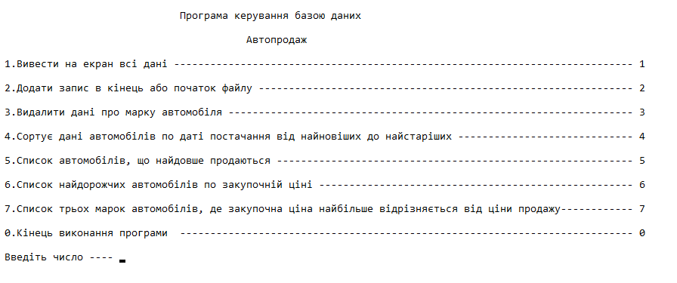
Малюнок 5.2.1. Головне меню

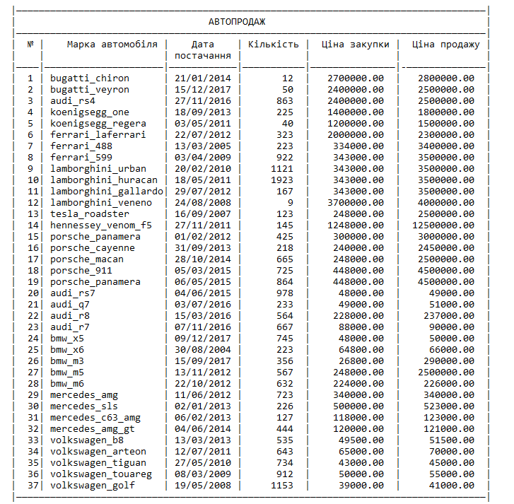
Малюнок 5.2.2. Виведення даних з файлу

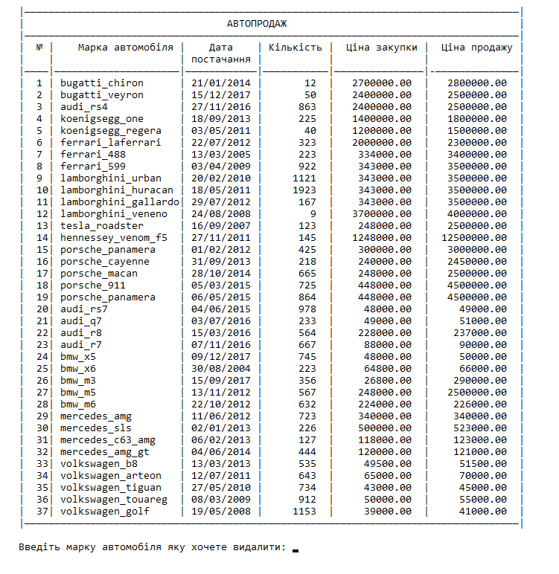
Малюнок 5.2.3.Видалення даних з файлу

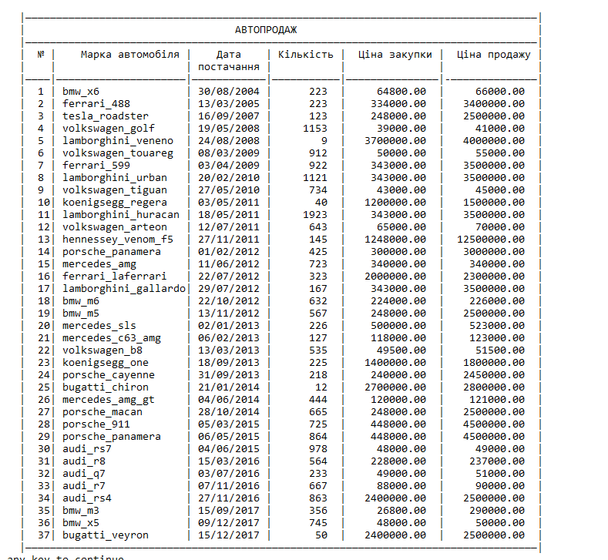
Малюнок 5.2.4. Сортування даних

Малюнок 5.2.5.Список автомобілів які найдовше продаються
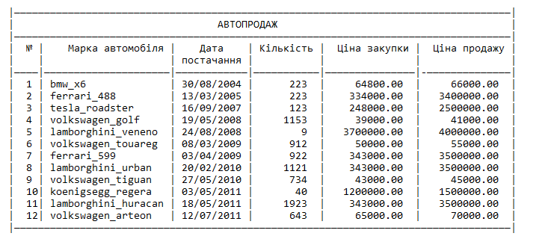
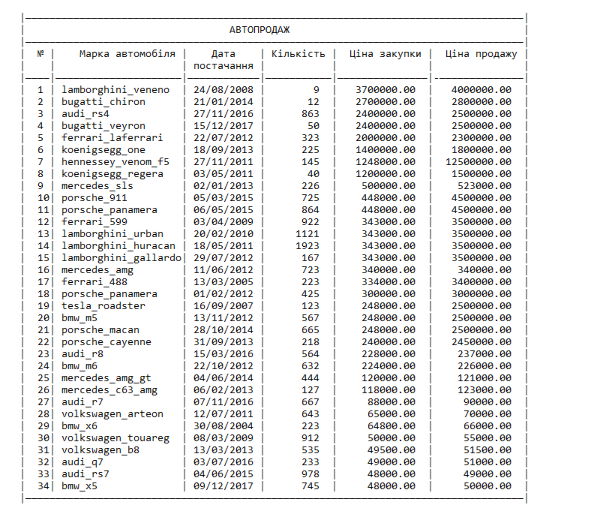
Малюнок 5.2.6 Список найдорожчих автомобілів по закупочній ціні
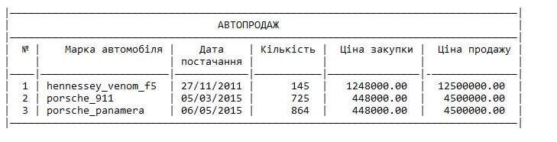
Малюнок 5.2.7. Список трьох марок автомобілів, де закупочна ціна найбільше відрізняється від ціни продажу

Висновки

При написанні курсової роботи для розробки програми застосував метод декомпозиції тобто розбиття складної задачі на підзадачі більш прості в реалізації.
У ході розробки програми особливу увагу приділив контролю помилок введення даних та її обробку.
Для валідації даних створив функцію перевірки типу char на наявність цифр та букв і запису цифр з типу char в int.Тобто якщо буде введено 123bb програма запише в файл 123 а bb відкине і виведе повідомлення що введено символи.
Для сортування даних створив допоміжну функцію convert яка перетворює дату на 1 загальне число і тоді порівнює всі значення і сортує їх за допомогою сортування обміну.
Дії в меню відбуваються за допомогою оператору вибору switch.
Щодо введення дати є перевірка на правильність. Максимальний день який можна ввести 31, а мінімальний – 1, дата виводиться форматовано ДД/ММ/РР. Вводити від’ємні числа звісно неможливо.
У даному випадку програма конструювалася ієрархічно - знизу вверх: від підпрограм самого нижнього рівня до головної програми, причому на кожному рівні використовувалися тільки прості послідовності інструкцій, цикли і умовні розгалуження.
У ході розробки програми виникали різного роду помилки які в більшості вирішував методом покрокового опрацювання коду або виведення кожного кроку функції в якій помилка на консоль.
При створенні програми було використане низхідне проектування. На першому етапі проектування будується найзагальніша однорівнева імітаційна модель системи, за допомогою якої оцінюються лише основні показники її роботи. На наступному етапі деякі блоки моделі описують більш детально. У такий спосіб під час переходу від вищого рівня опису кожного з блоків моделі до нижчого можна досягти більшої точності та адекватності моделі системи в цілому. Даний підхід дозволяє на кожному етапі проектування порівнювати різні варіанти моделі та оцінювати вплив результатів декомпозиції на вихідні параметри системи.
Під час переходу від одного рівня деталізації до іншого потрібно обов'язково перевіряти, чи задовольняє модель функціональним вимогам, які пов'язані з принципами проектування ієрархічних систем. Необхідно провести аналіз кожної функції моделі і переконатись у тому, що вона знайшла своє відображення у формальному описі системи. Аналіз функцій моделі провадиться з врахуванням цілей моделювання і потребує детального описування роботи всіх її елементів на кожному рівні деталізації.
У загальному щодо програми з різними маніпуляціями над нею, шанс того що вона завершиться критичною помилкою мінімальний.

Перелік використаних джерел

- Шпак З.Я. Програмування мовою С. - Львів: Оріана - Нова, 2006. - 432 с.
- Ковалюк Т.В. Основи програмування. – К.: Видавнича група BHV, 2005. – 384с.
- Зубенко В.В., Омельчук Л.Л. Програмування. Поглиблений курс. — Київ: Видавничо-поліграфічний центр “Київський університет”, 2011. — 623 с.
- Прата, Стивен. Язык программирования С++. Лекции и упражнения , 5-е изд. Пер. с англ. М. : 000 "И.Д. Вильяме", 2007. - 1 1 84 с. : ил.- Парал. тит. англ.
- Вінник В.Ю. Алгоритмічні мови та основи програмування: мова Сі. – Житомир: ЖДТУ, 2007. – 328 с.

